Администрация
муниципального образования
Новоюласенский сельсовет
Красногвардейского района
Оренбургской области
(Административная комиссия)

Памятка для родителей

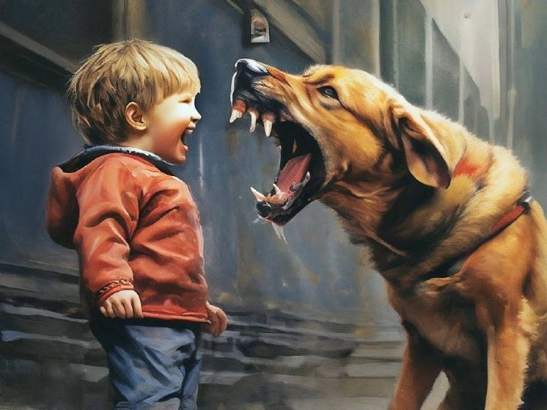

«Что рассказать ребенку о бродячих собаках?»

с. Новоюласка, 2026
Администрация
муниципального образования
Новоюласенский сельсовет
Красногвардейского района
Оренбургской области
(Административная комиссия)

Памятка для родителей

«Что рассказать ребенку о бродячих собаках?»

с. Новоюласка, 2026
Встреча с бродячей собакой может быть опасной, особенно если животное агрессивное или больное. Важно знать, как правильно себя вести, чтобы избежать нападения.
🐕 Что делать если на вашем пути оказалось бездомное животное:
- При встрече с бродячей собакой, оцените, как она реагирует на ваше появление. В ряде случаев достаточно просто аккуратно пройти мимо собаки, не провоцируя её на нападение;
- Не издавайте резких звуков, не кричите в сторону собаки, не бегите от собаки, не дразните собаку;
- Не поворачивайтесь к собаке спиной;

- Если собака подошла к ребенку, аккуратно уберите ребенка в сторону от собаки и закройте его своим телом.
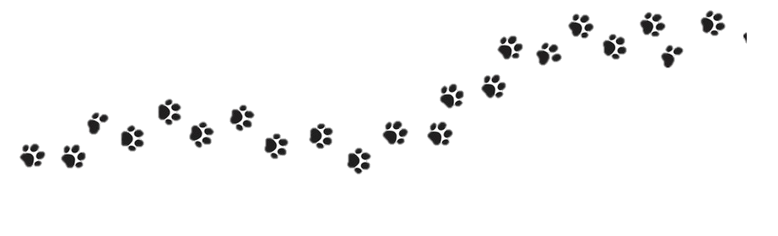
Если собака укусила вас или вашего ребенка, немедленно обратитесь за медицинской помощью.

🚫Запрещается:
- Брать на руки бездомную кошку или собаку, гладить их;
- Показывать свой страх – животное чувствует вашу боязнь;
- Паниковать и убегать, поворачиваться спиной к животному;
- Размахивать руками и смотреть собаке в глаза;
- Подкармливать животных различной пищей;
- Причинять животным боль;
- Отбирать еду у животного, когда оно ест.
Встреча с бродячей собакой может быть опасной, особенно если животное агрессивное или больное. Важно знать, как правильно себя вести, чтобы избежать нападения.
🐕 Что делать если на вашем пути оказалось бездомное животное:
- При встрече с бродячей собакой, оцените, как она реагирует на ваше появление. В ряде случаев достаточно просто аккуратно пройти мимо собаки, не провоцируя её на нападение;
- Не издавайте резких звуков, не кричите в сторону собаки, не бегите от собаки, не дразните собаку;
- Не поворачивайтесь к собаке спиной;

- Если собака подошла к ребенку, аккуратно уберите ребенка в сторону от собаки и закройте его своим телом.
Если собака укусила вас или вашего ребенка, немедленно обратитесь за медицинской помощью.

🚫Запрещается:
- Брать на руки бездомную кошку или собаку, гладить их;
- Показывать свой страх – животное чувствует вашу боязнь;
- Паниковать и убегать, поворачиваться спиной к животному;
- Размахивать руками и смотреть собаке в глаза;
- Подкармливать животных различной пищей;
- Причинять животным боль;
- Отбирать еду у животного, когда оно ест.

